Комитет по физической культуре и спорту Санкт-Петербурга Региональная спортивная федерация спортивного туризма Санкт-Петербурга
ССК «Кронверкские Барсы» Университета ИТМО
Региональные соревнования по спортивному туризму в дисциплине «северная ходьба»

07 июня 2026 года г. Санкт-Петербург

Информационный бюллетень
- Общие положения
Региональные соревнования по спортивному туризму в дисциплине
«северная ходьба» (далее – Соревнования) проводятся на основании Календарного плана официальных физкультурных мероприятий и спортивных мероприятий Санкт-Петербурга на 2026 год и Положения об официальных спортивных соревнованиях по виду спорта «спортивный туризм» на 2026 год в соответствии с Правилами вида спорта «спортивный туризм», утвержденными приказом Министерства спорта Российской Федерации № 255 от 22 апреля 2021 г. (далее – Правила), Регламентом проведения Соревнований, условиями проведения дистанций соревнований (далее – Условия), утвержденными главной судейской коллегией (далее – ГСК). Условия соревнований будут опубликованы на сайте www.carabin.ru.

Общие сведения о соревнованиях
Сроки проведения: 07 июня 2026 г.
Место проведения: Санкт-Петербург, Лопухинский сад, Каменноостровский 75 / ул. Академика Павлова 13А.
Протяжённость дистанции 1 класса – 3 200 м (четыре круга по 800 м). Схема дистанции в Приложении 1.

Организаторы соревнований
Организатором соревнований является Общественная организация
«Региональная спортивная федерация спортивного туризма Санкт-Петербурга» (далее – РСФСТ СПб). Содействие в организации и проведении соревнований осуществляет Комитет по физической культуре и спорту Санкт-Петербурга (далее – Комитет). Непосредственное проведение соревнований осуществляет главная судейская коллегия (далее – ГСК), утвержденная РСФCТ СПб.
Организация, проводящая соревнования: РСФCТ СПб
Судейство спортивных соревнований осуществляет ГСК, утвержденная
РСФСТ СПб. Главный судья – Лебедева Ольга Александровна, СС1К, Санкт- Петербург.

Программа соревнований

Дата | Время | Мероприятия
07 июня  2025 г. | 9:00 – 10:30 | Работа Комиссии по допуску
07 июня  2025 г. | 10:00 | Открытие соревнований
07 июня  2025 г. | 11:00 | Начало стартов участников соревнований
07 июня  2025 г. | 14:30 | Подведение итогов  Награждение победителей и призеров соревнований
07 июня  2025 г. | 15:00 | Закрытие соревнований
Жеребьевка общая компьютерная. Старт спортсменов согласно стартовому протоколу. Стартовый протокол будет опубликован на сайте www.carabin.ru
не позднее 06 июня 2026 г.

Участники соревнований и требования к ним
- Соревнования проводятся в следующих возрастных группах:

Наименование соревнований | Класс дистанции | Возрастная группа | Требования к спортивной квалификации (не ниже)
Наименование соревнований | Класс дистанции | Мужчины  Женщины | Требования к спортивной квалификации (не ниже)
Региональные соревнования (среди мужчин  и женщин) | 1 | 2008 г.р. и старше | –
- Соревнования проводятся среди мужчин и женщин.
- К участию в спортивных соревнованиях допускаются спортсмены, имеющие регистрацию по месту жительства в городе Санкт-Петербург и представляющие команды территориальных объединений (административных районов), муниципальных образований, физкультурно-спортивных организаций, образовательных учреждений и организаций всех форм собственности Санкт- Петербурга. Количество команд от одной организации не регламентировано.
- Состав одной спортивной команды включает спортсменов (количество не ограничено), одного представителя. В составе одной команды может выступать нерегламентированное количество спортсменов женского и мужского пола.
5.Соревнования проводятся с постоянной оценкой техники передвижения северной ходьбой в соответствии с Правилами, раздел 4 «Дисциплина северная ходьба». Система оценки нарушений «штрафная» (приложение 2)

Условия финансирования
- Организация, подготовка и проведение Соревнований осуществляется за счет средств привлекаемых проводящими организациями.
- Расходы, связанные с командированием участников команд (проезд в оба конца, проживание и питание в дни соревнований, страхование, прокат снаряжения), несут командирующие организации или сами участники.
- На соревнованиях устанавливается заявочный взнос в размере 300 рублей с одного спортсмена, при предъявлении студенческого удостоверения – участие бесплатное. Взнос оплачивается на месте при регистрации.
- Заявочный взнос не является эквивалентом оказываемых услуг и не возвращаются при снятии спортсменов с соревнований, не допуске к старту при опоздании или при отказе от участия после подачи заявки и оплаты заявочного взноса.

Порядок и сроки подачи заявок, требуемая документация
- Предварительные заявки подаются до 22:00 05 июня 2025 г.
включительно с помощью системы «Orgeo» по ссылке https://orgeo.ru/event/info/52690.
2. Комиссия по допуску участников возможна в дистанционном режиме. Все необходимые документы согласно Регламенту (заявку установленного образца (Приложение 3); документы, удостоверяющие личность спортсмена, и подтверждающие прописку/регистрацию в Санкт-Петербурге; медицинские справки (в случае отсутствия отметки о медицинском допуске в заявке); страховой полисы от несчастного случая при занятиях спортом с указанием вида спорта «спортивный туризм»; документы, подтверждающие спортивную квалификацию, – разрядная книжка и (или) приказ о присвоении разряда/звания (при наличии)) представитель (или участник) команды загружает в систему «Orgeo» при подаче заявки до окончания регистрации. Необходимо иметь оригиналы перечисленных документов в день соревнований и при необходимости предоставить их в комиссию по допуску не позднее 1 часа до старта спортсмена. Документы, удостоверяющие личность участника и подтверждающих регистрацию в СПб, предъявляются на очной части Комиссии по допуску участника – при получении номеров.
3. Оригинал заявки и оригиналы медицинских справок (в случае отсутствия медицинского допуска в заявке) участник сдаёт в секретариат, на месте соревнований, оплачивает организационный взнос и получает номер.

Награждение
- Победители и призёры награждаются медалями и грамотами проводящих организаций.
- Результаты Региональных соревнований среди мужчин и женщин подводятся отдельно.

Контактная информация
Дополнительная информация будет размещена на сайте carabin.ru. Справки по тел. +7 (911)124-18-14 или e-mail: o1ga.1ebed@yandex.ru
Главный судья – Лебедева Ольга Александровна.

Приложение 1
Схема маршрута
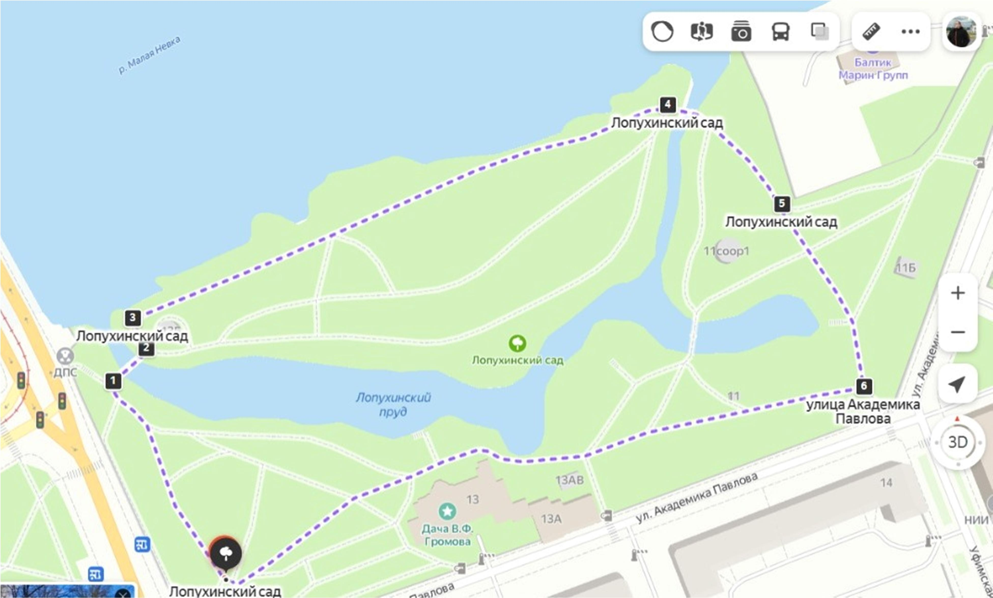
*Маршрут общей продолжительностью 800 м (участники проходят круг 4 раза).

Приложение 2

ТРЕБОВАНИЯ К ТЕХНИКЕ ПЕРЕДВИЖЕНИЯ
1. Спортсмены-участники соревнований передвигаются по дистанции, используя технику ходьбы с обязательным отталкиванием специальными палками и попеременной (диагональной) работой рук и ног.
2. Одна нога во время движения должна всегда сохранять контакт с опорной поверхностью. При завершении толчка нога в коленном суставе должна быть полностью выпрямлена. Бег, прыжки и движение на полусогнутых ногах запрещены.
3. На каждый шаг должно производиться акцентированное отталкивание палкой от опорной поверхности. При завершении отталкивания палка не должна отрываться от опорной поверхности раньше находящейся сзади ноги. Волочение палок запрещено.
4. Амплитуда движения рук должна быть такой, чтобы при постановке палки локоть находился впереди корпуса, при завершении отталкивания кисть находилась позади корпуса. Укороченные движения рук допускаются на подъёмах, единичные пропуски отталкивания разрешаются при перестроениях, поворотах, обходе препятствий, проведении гигиенических процедур, приёме питания.
5. Одна палка во время движения должна всегда сохранять контакт с опорной поверхностью под острым углом. Наклон корпуса вперёд не должен быть больше наклона передней палки. Излишний подъём наконечников палок вверх и разброс в стороны запрещены.
СИСТЕМА ОЦЕНКИ НАРУШЕНИЙ
- Для контроля действий участников на дистанции вводится штрафная система оценки нарушений. Нарушения фиксируются судьями-контролёрами
и записываются в протокол контроля. Участники должны быть по возможности проинформированы о нарушении.
- За каждое совершённое нарушение, предусмотренное пунктами 1–11, участник получает штрафные баллы. За нарушение, предусмотренное пунктами 12-16, участник получает красную карточку.
- При определении результатов используется сумма штрафных баллов. Временной эквивалент одного штрафного балла устанавливается в 15 секунд.
- При получении участником красной карточки, после финиша применяется санкция
аннулирование результата.
№ п/п | Название нарушения | Штрафная системы оценки
1 | Отсутствие сохранения контакта палки с опорной поверхностью под острым углом | 1 балл
2 | Наклон корпуса вперед больше наклона передней палки | 1 балл
3 | Излишний подъем наконечников палок вверх и разброс в стороны | 1 балл
4 | Малая амплитуда движения рук - отсутствие выноса локтя впереди корпуса при постановке палки | 2 балла
5 | Малая амплитуда движения рук - отсутствие заведения кисти за корпус при завершении отталкивания | 2 балла
6 | Отсутствие попеременной (диагональной) работы рук и ног | 3 балла
7 | Отсутствие постоянного контакта одной ноги с опорной поверхностью (однократное) | 3 балла
8 | Движение на полусогнутых ногах | 3 балла
9 | Движение без отталкивания - отсутствие акцентированного контакта палок с опорной поверхностью (отрыв задней палки от опоры до отрыва задней ноги) | 3 балла
10 | Движение без отталкивания - волочение палок | 3 балла
11 | Создание помех для движения соперников | 3 балла
12 | Переход на бег или прыжки | Красная карточка
13 | Отказ участника от остановки по требованию судьи | Красная карточка
14 | Неспортивное поведение (агрессия, оскорбления и т.п. в отношении организаторов, участников, судей, зрителей) | Красная карточка
15 | Сокращение участником дистанции соревнований | Красная карточка
16 | Невыполнение участником Условий соревнований | Красная карточка
4. При получении участником красной карточки, после финиша применяется санкция прибавление к результату штрафного времени, равного ОКВ (получение нескольких красных карточек считается за одну).

Приложение 3
В главную cудейскую коллегию
Региональных соревнований по спортивному туризму в дисциплине «северная ходьба»
г. Санкт-Петербург, Лопухинский сад,
07.06 2026 г.

от
название командирующей организации

адрес, телефон, e-mail
ЗАЯВКА
НА УЧАСТИЕ В СОРЕВНОВАНИЯХ
Просим допустить к участию команду в следующем составе:

№ п/п | Фамилия, имя, отчество участника | Дата рождения | Спортивная квалификация | Медицинский допуск* | Подпись участника**
1.
2.
3.
4.
5.
6.
7.
8.
9.
10.
11.
12.
* напротив каждого участника слово “ДОПУЩЕН”, подпись и печать врача
** Даю согласие в соответствии с Федеральным законом от 27.06.2006 г. №152-ФЗ «О персональных данных»: на обработку персональных данных участника соревнований, на размещение на официальном сайте РСФСТ СПб фото и видеоматериалов и сведений о достижениях.

Всего допущено к соревнованиям ( ) человек.
прописью
М.П. Врач / /
Печать медицинского учреждения подпись врача расшифровка подписи врача

Представитель команды

ФИО полностью, телефон

Руководитель организации

М.П. подпись руководителя расшифровка подписи

